МУНИЦИПАЛЬНОЕ УНИТАРНОЕ ПРЕДПРИЯТИЕ
“ КОММУНАЛЬНОЕ ХОЗЯЙСТВО ЧИСТООЗЕРНОГО РАЙОНА
НОВОСИБИРСКОЙ ОБЛАСТИ “
(МУП «КХ Чистоозерное»)
632720,Россия, Новосибирская область, Чистоозерного района,
р.п. Чистоозерное ул. М.Горького д.12
ИНН 5441000331 КПП 544133001 27.06.2017г.
ОКАТО 50258551000 ОКОГУ 4210007
_________________________________________________________________________
от 09.02.2026г.
Извещение
Уважаемые главы муниципальных образований!
Сообщаем об изменении контактной информации.
Для оптимизации взаимодействия с гражданами на платформе социальной сети MAX были созданы коммуникационные инструменты:
- Чат МУП «Коммунальное хозяйство Чистоозерного района» для организации диалога с населением.
- Канал МУП «Коммунальное хозяйство Чистоозерного района» для распространения официальной информации предприятия.
Просим вас разместить данную информацию в официальных аккаунтах администрации, социальных сетях и других информационных ресурсах.

Это позволит обеспечить оперативное информирование жителей.

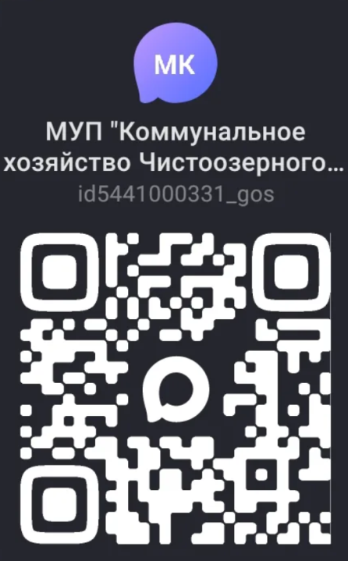


С уважением,
Контролер МУП «КХ Чистоозерное»
Птахин Андрей Владимирович

